令和元年10月

社員用・代理店用

個人保険・商品解説書
無解約返戻金型定期保険
低解約返戻金型定期保険



目 次

Ⅰ．「無解約返戻金型定期保険」の仕組みと特徴 2
１．無解約返戻金型定期保険とは 2
２．無解約返戻金型定期保険の仕組み 2
３．無解約返戻金型定期保険の特徴 2

Ⅱ．「低解約返戻金型定期保険」の仕組みと特徴 3
１．低解約返戻金型定期保険とは 3
２．低解約返戻金型定期保険の仕組み 3
３．低解約返戻金型定期保険の特徴 4
４．低解約返戻金型定期保険の用語の説明 4

Ⅲ．商品内容 5
１．保障内容 5

Ⅳ．約款上の留意事項 7
１．自動更新 7
２．払済保険への変更 7
３．減額 8
４．増額 8
５．他保険への変更（変換） 8
６．保険料の自動振替貸付と契約者貸付 8
７．特別条件 9
８．保険金等の支払期限 9
９．受取人の変更 9
10．未経過保険料の返還 10
11．保険金の受取人による保険契約の存続（介入権） 10

Ⅴ．その他 12
１．契約内容の変更可否一覧 12

Ⅰ．「無解約返戻金型定期保険」の仕組みと特徴

１．無解約返戻金型定期保険とは
解約返戻金を無くすことにより、通常の定期保険に比べ安価な保険料で、被保険者の万一の場合の保障を準備できます。
無解約返戻金型定期保険は、全期払で無配当タイプのみとなります。

２．無解約返戻金型定期保険の仕組み
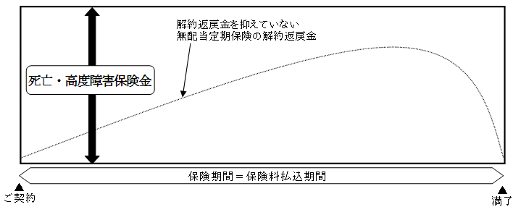
＊この保険は保険期間を通じて解約返戻金はありません。

３．無解約返戻金型定期保険の特徴
＜１＞死亡保障に的を絞った合理的な保険です。
＜２＞解約返戻金を無くすことにより、通常の定期保険に比べ安価な保険料で保障が得られます。
契約に際しては、「解約返戻金のないことの説明」と「その説明に対するお客様の了知・確認」が法令等により義務づけられています。
また解約・減額の際にも、「解約返戻金のないことに対するお客様の了知・確認」が必要となります。
＜３＞保険期間の途中で当社所定の他の保険種類へ変換することもできます。
＜４＞保険金額により、高額割引制度が適用されます。

Ⅱ．「低解約返戻金型定期保険」の仕組みと特徴

１．低解約返戻金型定期保険とは
保険契約締結時から一定期間、無配当定期保険の７０％に解約返戻金を抑制することにより、通常の定期保険に比べ安価な保険料で被保険者の万一の場合の保障を準備できます。
低解約返戻金型定期保険は、無配当タイプのみとなります。

２．低解約返戻金型定期保険の仕組み
＊低解約返戻金期間中の解約返戻金は、無配当定期保険の解約返戻金の７０％です。
＜１＞「低解約返戻金期間＜保険期間・保険料払込期間」の場合
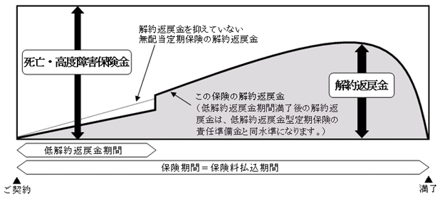

＜２＞「低解約返戻金期間＝保険期間・保険料払込期間」の場合
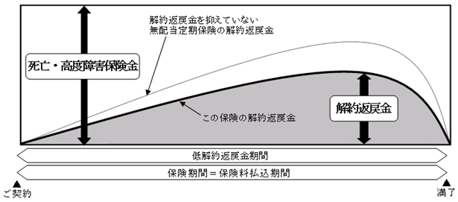
※平成15年２月～平成20年２月まで販売していた低解約返戻金型定期保険は、「低解約返戻金期間＝保険期間・保険料払込期間」のみです。

３．低解約返戻金型定期保険の特徴
＜１＞保障重視の保険です。
＜２＞保険契約締結時から一定期間、無配当定期保険の７０％に解約返戻金を抑制することにより、通常の定期保険に比べ安価な保険料で保障が得られます。
契約に際しては、「解約返戻金が抑えられていることの説明」と「その説明に対するお客様の了知・確認」が法令等により義務づけられています。
また解約・減額・払済保険への変更の際にも、「解約返戻金が抑えられていることに対するお客様の了知・確認」が必要となります。
＜３＞保険期間の途中で当社所定の他の保険種類へ変換することもできます。
＜４＞保険金額により、高額割引制度が適用されます。

４．低解約返戻金型定期保険の用語の説明
＜１＞低解約返戻金期間
低解約返戻金型定期保険の解約返戻金が、無配当定期保険の解約返戻金よりも低く抑えられている期間のことをいいます。契約締結時に設定し、契約締結後に低解約返戻金期間の変更はできません。
設定可能な低解約返戻金期間については、新契約取扱規定等で確認してください。

＜２＞低解約返戻金割合
解約返戻金を低く抑える割合をいいます。
低解約返戻金割合は７０％のみとなります。

＜３＞解約返戻金
低解約返戻金期間中の解約返戻金は、
無配当定期保険の解約返戻金×低解約返戻金割合
で計算される金額となります。

＜４＞低解約返戻金期間満了後の解約返戻金
「低解約返戻金期間＜保険期間・保険料払込期間」の場合、低解約返戻金期間満了後の解約返戻金は、低解約返戻金型定期保険の責任準備金と同水準になります。
ただし、低解約返戻金期間満了日までのすべての保険料、および低解約返戻金期間満了日の翌日が属する払込期月の保険料を払込みいただくことを要します。

そのため、低解約返戻金期間満了日までのすべての保険料の払込みがあった場合でも、低解約返戻金期間満了日の翌日が属する払込期月の保険料が払い込まれていない場合には、解約返戻金は無配当定期保険の７０％に抑えられたままとなりますので、注意してください。

Ⅲ．商品内容

１．保障内容
＜１＞無解約返戻金型定期保険・低解約返戻金型定期保険の支払事由、支払額、受取人は次のとおりです。（通常の定期保険と同じです。）
保険金 | 支払事由 | 支払額 | 受取人
死亡保険金 | 被保険者が保険期間中に死亡したとき | 保険金額 | 死亡保険金受取人
高度障害保険金 | 被保険者が保険期間中に高度障害状態に該当したとき | 保険金額 | 被保険者

＜２＞死亡保険金と高度障害保険金（通常の定期保険と同じです。）
死亡保険金を支払う前に高度障害保険金をすでに支払ったときは死亡保険金を支払いません。死亡保険金を支払った場合には、その支払後に高度障害保険金の支払請求を受けても高度障害保険金は支払いません。

＜３＞高度障害保険金の支払による消滅（通常の定期保険と同じです。）
高度障害保険金が支払われた場合には、被保険者が高度障害状態に該当した時から、保険契約は消滅したものとします。

＜４＞契約者が法人の場合（通常の定期保険と同じです。）
契約者が法人で、かつ、契約者が死亡保険金の受取人の場合には、契約者を高度障害保険金の受取人とします。ただし、契約者から申し出があり、会社がその旨を保険証券に記載したときは被保険者を高度障害保険金の受取人とします。

＜５＞免責事由（通常の定期保険と同じです。）
次の場合、支払事由に該当しても保険金を支払いません。
種類 | 免責事由
死亡保険金 | （1）責任開始期の属する日から起算して３年以内の自殺  （2）契約者または死亡保険金受取人の故意
高度障害保険金 | （1）契約者の故意  （2）被保険者の故意
戦争その他の変乱により死亡し、または高度障害状態に該当した被保険者の数の増加が保険の計算の基礎に影響を及ぼすときは、保険金を削減して支払います。ただし、この場合でも、責任準備金相当額を下まわることはありません。

＜６＞保険料払込免除の取扱い（通常の定期保険と同じです。）
（１）保険料払込が免除される場合
被保険者が責任開始期以後に発生した不慮の事故を直接の原因とし、事故の日から180日以内に所定の身体障害状態に該当したときは、以後の保険料の払込を免除し保障を継続します。保険料の払込が免除された契約は、以後払込応当日ごとに保険料が入金されたものとして取り扱います。

（２）保険料払込免除後の取扱い
保険料の払込が免除された契約においては、以後次の取扱いはできません。
・保険金額の減額
・払済保険への変更（低解約返戻金型定期保険の場合のみ＊）
＊無解約返戻金型定期保険では、保険料払込免除後に限らず、払済保険への変更の取扱いはありません。

（３）保険料の払込が免除されない場合（通常の定期保険と同じです。）
次のような場合には保険料の払込を免除しません。
・契約者または被保険者の故意または重大な過失によるとき
・被保険者の犯罪行為によるとき
・被保険者の精神障害を原因とする事故によるとき
・被保険者の泥酔状態を原因とする事故によるとき
・被保険者が法令に定める運転資格を持たないで運転している間に生じた事故によるとき
・被保険者が法令に定める酒気帯び運転またはこれに相当する運転をしている間に生じた事故によるとき
次のいずれかにより身体障害状態に該当した被保険者の数の増加が保険の計算の基礎に影響を及ぼすときは、保険料の払込を免除しないことがあります。
・地震、噴火または津波によるとき
・戦争その他の変乱によるとき

（４）猶予期間中の取扱い（通常の定期保険と同じです。）
猶予期間中に保険料払込免除事由が生じた場合は、猶予期間中に未払保険料を払い込まないと保険料の払込は免除されません。

Ⅳ．約款上の留意事項

１．自動更新
無解約返戻金型定期保険・低解約返戻金型定期保険ともに自動更新はしません。満了日以降の保障が必要な場合は、他保険への変更（変換）で対応します。

２．払済保険への変更
保険種類 | 取扱いの可否
無解約返戻金型定期保険 | ×
低解約返戻金型定期保険 | ○
無配当定期保険 | ○

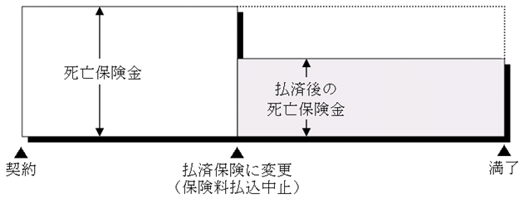

低解約返戻金型定期保険は、以後の保険料の払込を中止して、その時点での解約返戻金をもとに払済の定期保険（払済保険）にすることができます。通常、払済保険金額は元の契約の保険金額より小さくなります。

払済保険は、その時点での「解約返戻金額」をもとに払済の定期保険にする取扱いであるので、「解約返戻金」のない無解約返戻金型定期保険は払済保険に変更することができません。

低解約返戻金期間中に払済保険に変更する場合には、低解約返戻金割合で低く抑えられた解約返戻金をもとに払済保険金額を計算することになります。
低解約返戻金期間中に払済保険に変更する場合のもとになる解約返戻金は、無配当定期保険の７０％に抑えられているため、それに応じて払済後の保険金額は少なくなります。
各種特約が付いた契約の場合には、特約部分は払済保険に変更されたときに消滅し、その解約返戻金は主契約の解約返戻金と合算され、払済保険金額が計算されます。
なお、払済保険へ変更した後の解約返戻金は、低解約返戻金割合を用いずに計算します。
払済保険金額が当社の定める限度を下回る場合や、特別条件が付けられている場合で特別保険料の払込期間中または保険金削減期間中の場合には、払済保険への変更を取り扱いません。

３．減額
保険料の負担を軽減するために、保険期間の途中から保険金額を減らすことができます。減額部分は解約されたものとして取り扱うため、返戻金は次のとおりとなります。
保険種類 |  | 返戻金
無解約返戻金型定期保険 |  | なし
低解約  返戻金型  定期保険 | 低解約返戻金期間  中 | 減額部分の無配当定期保険の解約返戻金  ×低解約返戻金割合
低解約  返戻金型  定期保険 | 低解約返戻金期間  満了後 | 減額部分の解約返戻金
無配当定期保険 |  | 減額部分の解約返戻金

低解約返戻金型定期保険「低解約返戻金期間＝保険期間・保険料払込期間」の減額の例
死亡保険金
減額後の
死亡保険金
減額分
無配当定期保険の
解約返戻金
低解約返戻金型定期保険の
解約返戻金
▲
契約
▲
減額
（以後減額後の保険料払込）
▲
満了

４．増額
無解約返戻金型定期保険・低解約返戻金型定期保険ともに保険金額の増額は取り扱いません。

５．他保険への変更（変換）
被保険者の健康状態にかかわらず、当社所定の他の保険種類へ変換することができます。
※ 詳しくは、新契約取扱規定等で確認してください。

６．保険料の自動振替貸付と契約者貸付
保険種類 | 取扱いの可否
無解約返戻金型定期保険 | ×
低解約返戻金型定期保険 | ○
無配当定期保険 | ○

＜１＞保険料の自動振替貸付
低解約返戻金型定期保険は、契約時に契約者から申出があった場合に取り扱います。
無解約返戻金型定期保険は、解約返戻金が無いため取り扱いません。

＜２＞契約者貸付
低解約返戻金型定期保険は、保険期間の途中で一時的にお金が必要になったときには、契約者はその時点での解約返戻金の７割の範囲内で貸付を受けることができます。この場合、貸付金には当社所定の利息（複利計算）がつきます。当社が保険金等を支払う場合には、それまでの貸付金と利息を差し引きます。
ただし、残存保険期間が短い場合には、貸付を受けられないことがあります。詳細は保全取扱規定等を参照してください。
無解約返戻金型定期保険は、解約返戻金が無いため取り扱いません。

７．特別条件
無解約返戻金型定期保険・低解約返戻金型定期保険について、つぎの特別条件を取り扱います。
（１）特別保険料領収法
（２）保険金削減支払法
（３）特定高度障害不担保法
※ 詳しくは、新契約取扱規定等で確認してください。

８．保険金等の支払期限
保険金等は請求書類が会社に到着した日の翌日から５営業日以内に支払います。
ただし、保険金等の支払に際して確認等が必要な場合、支払期限は次のとおりです。
（１）支払事由発生の有無の確認が必要な場合等
60日
（２）上記（１）の確認を行なうために特別な照会や調査が必要な場合
照会や調査の内容により 90日・120日・180日

９．受取人の変更
＜１＞契約者は死亡保険金の支払事由が発生するまでは、被保険者の同意を得て、会社に対する通知により死亡保険金受取人を変更することができます。
＜２＞契約者は法律上有効な遺言によっても、死亡保険金受取人を変更することができます。

10．未経過保険料の返還
払込方法が年払・半年払契約の場合、保険契約が消滅（注１）したときまたは保険料の払込を要しなくなったときに、すでに払込まれた保険料（注２）のうち、保険料の払込みが不要となった日の翌日以降に対応する未経過月数分（１か月未満の端数は切り捨て）の保険料相当額を未経過保険料として返還します。
【計算式】
・年払の場合
未経過保険料＝年払保険料×未経過月数÷１２
・半年払の場合
未経過保険料＝半年払保険料×未経過月数÷６

（注１）主契約もしくは付加されている特約の解約や減額または保険金等の支払による消滅等を含みます。
（注２）保険料の一部の払込みを要しなくなった場合は、その払込みを要しなくなった部分に限ります。

11．保険金の受取人による保険契約の存続（介入権）
＜１＞債権者等の解約について
契約者の債権者等による契約の解約は、解約の通知が会社に到着した時から１か月を経過した日に効力が発生します。
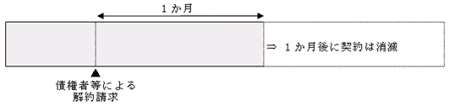

＜２＞保険金の受取人による保険契約の存続
（１）債権者等が解約の通知を行なった場合でも、解約が会社に通知された時において、以下のすべてを満たす保険金の受取人は契約を存続させることができます。
① 契約者の親族、被保険者の親族または被保険者本人であること
② 契約者でないこと
（２）保険金の受取人が契約を存続させるためには、解約の通知が会社に到達した時から１か月を経過する日までの間に、以下のすべての手続きを行なうことが必要です。
① 契約者の同意を得ること
② 解約の通知が会社に到達した日に解約の効力が生じたとすれば会社が債権者等に支払うべき金額（解約返戻金相当額※）を債権者等に支払うこと
③ 上記②について、債権者等に支払った旨を会社に対して通知すること。（会社への通知についても期間内に行なうこと）
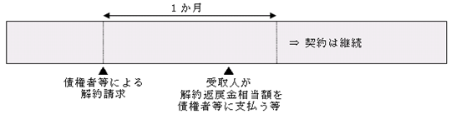

＜３＞解約の通知が会社に到着した時から１か月の間に死亡保険金・高度障害保険金の支払事由が発生した場合の取扱い
会社が死亡保険金・高度障害保険金を支払うときは、その保険金額の範囲内で、解約返戻金相当額※を債権者等に支払います。
この場合、保険金額から債権者等に支払う解約返戻金相当額※を引いた残額があれば、その残額を保険金の受取人に支払います。
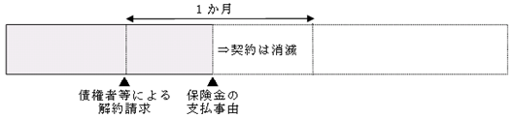
債権者等に支払う金額 | 受取人に支払う金額
解約返戻金相当額※  （保険金額が限度） | 保険金額から債権者等に支払った解約返戻金相当額を引いた残額

※解約返戻金相当額には、未経過保険料や配当等を含みます。また、契約者貸付や自動振替貸付がある場合は、その元利合計額を差し引きます。

Ⅴ．その他

１．契約内容の変更可否一覧
取扱いの詳細は、保全取扱規定等を参照してください。
変更内容項目 | 取扱いの可否
変更内容項目 | 無解約返戻金型  定期保険 | 低解約返戻金型  定期保険 | 無配当  定期保険
保険料払込方法＜回数＞の変更 | ○ | ○ | ○
保険期間の変更 | × | × | ○
保険料払込期間の変更 | × | × | ○
保険金額の減額 | ○ | ○ | ○
保険金額の増額 | × | × | ○
払済保険への変更 | × | ○ | ○
払済保険からの復旧 | × | × | ○

＜１＞保険期間の変更
・無解約返戻金型定期保険の場合
例えば保険期間を短縮した場合、責任準備金の差額を契約者に支払う必要があるため、仮に保険期間短縮直後に死亡した場合には、契約者は「責任準備金差額＋保険金額」を受け取れることになります。結果として保険期間短縮をしなかったお客さまよりも多くの金額を受け取れることとなってしまい、契約者間の不公平が生じるため、取扱いはできません。
・低解約返戻金型定期保険の場合
保険期間は「１００歳まで（年満了）」のみの取扱いのため、できません。

＜２＞保険料払込期間の変更
無解約返戻金型定期保険・低解約返戻金型定期保険ともに、全期払のみの取扱いのため、できません。

